TABLEAU du SAINT EVEQUE
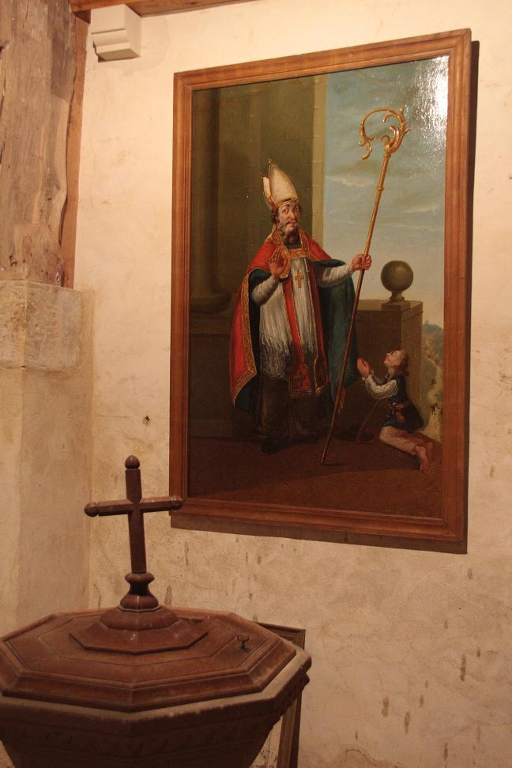

Peinture sur toile datant de la 1ère moitié du 18e siècle, et son cadre en bois datant du 19ème siècle.

Est inscrit au titre des monuments Historique (arrêté du 25.03.1982)

A été restauré en 1993 par Monsieur Etienne LEBRUN

Le Saint évêque est représenté en pied, debout regardant vers le spectateur. Un personnage est en prière, agenouillé à ses pieds.

On peut penser que le Saint représenté est Saint Marcouf dans la mesure où Arcisse de Caumont rappelle que ce saint est révéré à Tourville en Auge. Toutefois, il devrait être habillé en abbé bénédictin avec la crosse et non en évêque.

